По заказу «активных граждан» Москвы во дворах посадят каштаны и сирень
04.10.2016
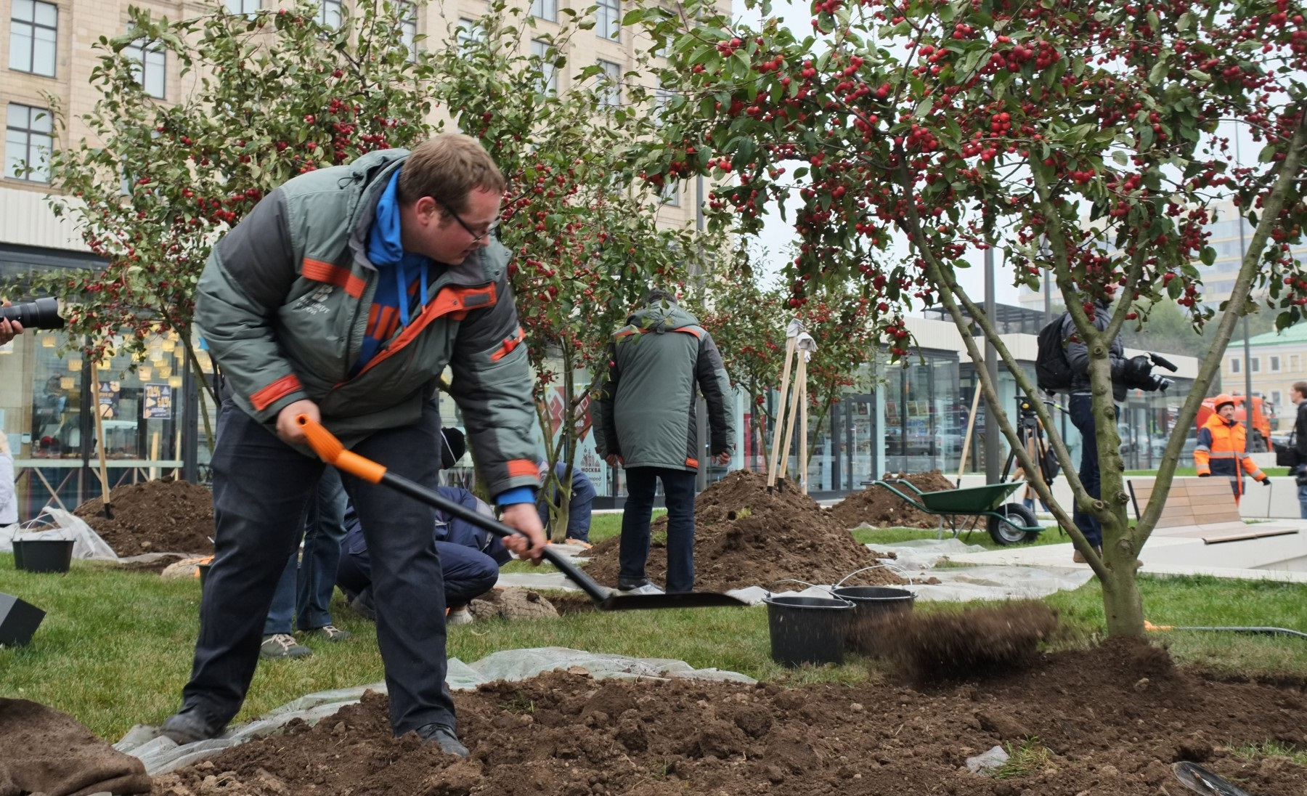
Свыше 65 тысяч деревьев и кустарников будут высажены в московских дворах по заявкам пользователей интернет-портала «Активный гражданин».
Голосование проходило в мае-августе, самыми популярными у горожан оказались каштан, ель, черемуха, береза и дуб. Из кустарников - сирень, чубушник и кизильник.
- В лидерах осеннего озеленения - Центральный, Северо-Западный и Западный округа, - отметили в Департаменте по конкурентной политике Москвы. Работы должны быть выполнены к концу ноября, все посадки должны будут верой и правдой прослужить москвичам не менее года.
Высаживать будут компании и предприниматели, которых отберут согласно тендерам. Заявки принимаются до 14 октября.

Адрес страницы: http://bogorodskoe.mos.ru/presscenter/news/detail/3881119.html
Управа района Богородское города Москвы

